2021. november

|  |  |  |
| --- | --- | --- |
|  | HÍRLEVÉL |  |

,,Várpalota – A mi ügyünk” – Helyi Közösség

***XVII. Bakony Virágai Szólótáncverseny***

Tizenhetedik alkalommal rendezték meg Várpalotán a Bakony Virágai szólótáncversenyt, melyre az ország több pontjáról, de még a határon túlról is érkeztek versenyzők. A Thury-vár rendezvénytermében tartott rangos megmérettetésen 22 néptáncos összesen 15 produkciót mutatott be a szakmai zsűri előtt.

Egész napos Márton-napot a Vásárhelyi András Tagiskolában: délelőtt színházi előadás várta a gyerekeket, délután a Mézengúzok gyermekzenekar koncertjét élvezhették kicsik és nagyok, ezután táncház várta az érdeklődőket. Az este lámpás felvonulással, sétával zárult a Kálvária városrészben, amely után egy kis vendéglátásban volt része a résztvevőknek.

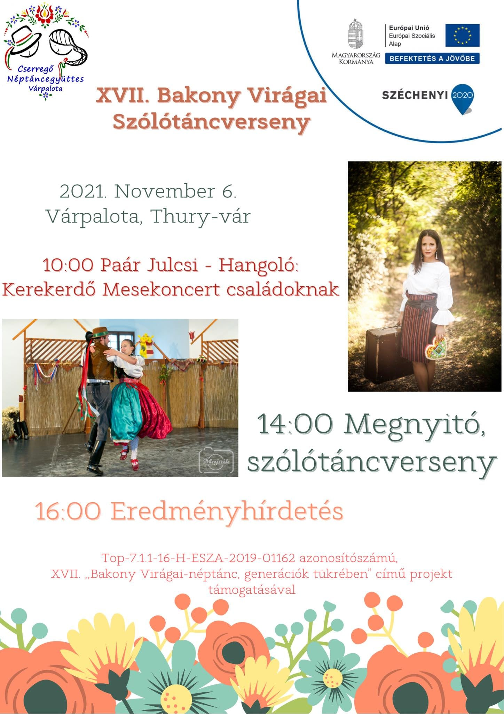

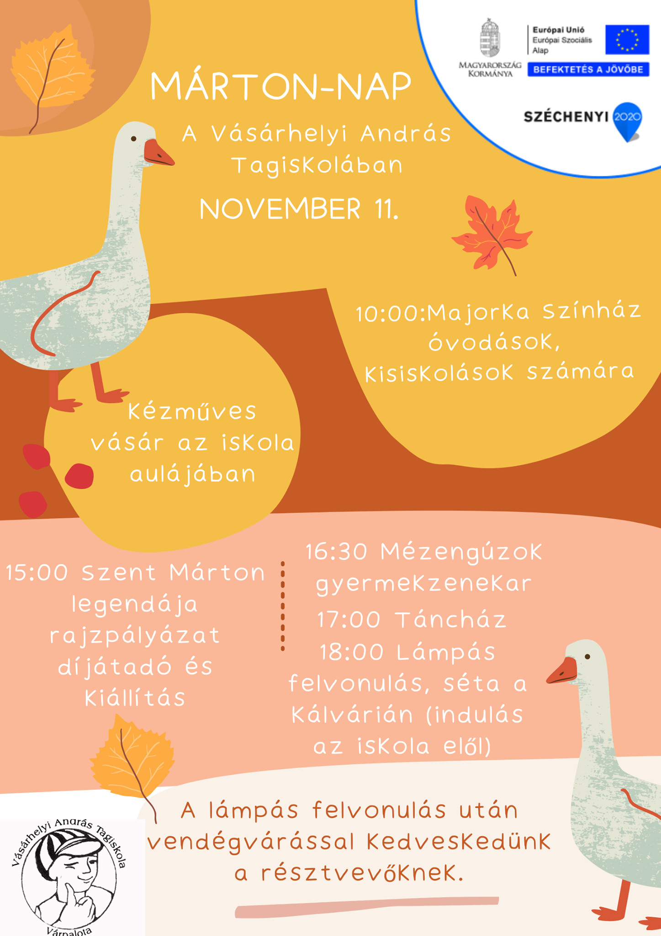

**M**8100 Várpalota, Gárdonyi G. u. 39. 212. iroda  
Tel./e-mail: 30/6318326 vagy 20/3856208clldvarpalota@gmail.com